**Задание № 1 (С1)**

Изм.

Лист

№ докум.

Подпись

Дата

Лист

КР 280705.65.15.013.05.13

**РАВНОВЕСИЕ ТВЕРДОГО ТЕЛА ПОД ДЕЙСТВИЕМ ПРОИЗВОЛЬНОЙ ПЛОСКОЙ СИСТЕМЫ СИЛ**

**Цель задания:** Изучить равновесие абсолютно твердого тела под действием плоской системы сил. Закрепить знания об основных формах условий равновесия, связях и их реакциях, получить навыки в составлении уравнений равновесия для плоской системы сил.

КРАТКИЕ СВЕДЕНИЯ ИЗ ТЕОРИИ

Тело называется свободным, если его перемещения ничем не ограничены. Тело, перемещение которого ограничено другими телами, называется  несвободным. Тела, ограничивающие перемещения данного тела, называется связями. Силы, с которыми связи действуют на данное тело, называется  реакциями связей.

Принцип освобождаемости: Всякое несвободное тело можно рассматривать как свободное, если действие связей заменить их реакциями,

приложенными к телу.

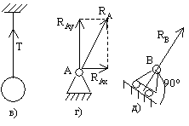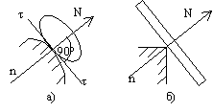

Рис. 1

Основные типы связей:

а) опора на идеально гладкую поверхность – реакция поверхности направлена по нормали к ней, т.е. перпендикулярно касательной – нормальная реакция;

б) одна из соприкасающихся поверхностей является точкой (угол), реакция направлена по нормали к другой поверхности;

в) нить – реакция направлена вдоль нити к точке подвеса;

г) цилиндрический шарнир (шарнирно-неподвижная опора) – реакция может иметь любое направление в плоскости. При решении задач заменяется двумя взаимно перпендикулярными составляющими;

д) цилиндрическая шарнирно-подвижная опора (шарнир на катках) – реакция направлена перпендикулярно опорной плоскости; е) сферический (шаровой) шарнир – реакция может иметь любое направление в пространстве. При решении задач заменяется тремя взаимно перпендикулярными составляющими;

ж) невесомый стержень (обязательно невесомый) – реакция направлена вдоль стержня;

з) "глухая" заделка (вмурованная балка) – возникает произвольно направленная реакция – сила и реактивный момент, также неизвестный по направлению. Реакция раскладывается на две составляющие.

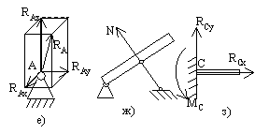

Рис.2

Произвольной плоской системой сил называется совокупность сил, линии действия которых находятся в одной плоскости.

Главным вектором системы сил называется вектор, равный векторной сумме этих сил:

Изм.

Лист

№ докум.

Подпись

Дата

Лист

КР 280705.65.15.013.05.13

***R = ΣFk***. (1)

Момент силы относительно центра**.** Опыт показывает, что эффект дей-ствия силы, приложенной к телу (например, к рычагу, штурвалу) на разных расстояниях от точки закрепления тела, зависит от так называемого момента  силы относительно точки закрепления.  
Моментом силы http://www.mehanica-kvs.narod.ru/image/razdel1img/r113/image007.gifотносительно центра О называется произведение модуля силы на кратчайшее расстояние от центра О до линии действия силы. 

***http://www.mehanica-kvs.narod.ru/image/razdel1img/r113/form3.gif*** (2)

где h - кратчайшее расстояние от центра О до линии действия силы http://www.mehanica-kvs.narod.ru/image/razdel1img/r113/image007.gif  
Момент силы считается положительным, если сила стремится повернуть тело вокруг центра О против хода часовой стрелки и отрицательным, если по ходу часовой стрелки. Размерность момента силы [Н\*м].

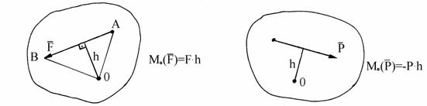

Рис. 3 Рис. 4

Момент силы не изменяется при переносе точки приложения силы вдоль ее линии действия. Момент силы относительно центра О равен нулю, если сила равна нулю или, если линия действия силы проходит через центр О (плечо равно нулю). Графически абсолютная величина момента силы относительно центра О выражается удвоенной площадьюhttp://www.mehanica-kvs.narod.ru/image/razdel1img/r113/image026.gifОАВ

http://www.mehanica-kvs.narod.ru/image/razdel1img/r113/image026.gif=2Shttp://www.mehanica-kvs.narod.ru/image/razdel1img/r113/image026.gifОАВ (3)

Изм.

Лист

№ докум.

Подпись

Дата

Лист

КР 280705.65.15.013.05.13

Изм.

Лист

№ докум.

Подпись

Дата

Лист

КР 280705.65.15.013.05.13

Момент силы относительно центра как векторное произведение.

Введенного понятия "момент силы относительно центра как алгебраическая величина" оказывается недостаточно в случае сил, произвольно расположенных в пространстве. Плоскости поворота у разных сил будут различными и должны задаваться дополнительно. Удобно ввести понятие "момент силы относительно центра как вектор", модуль которого равен произведению модуля силы на ее плечо, а направление перпендикулярно плоскости, проходящей через линию действия силы и центр момента.   
 Вектор момента силы http://www.mehanica-kvs.narod.ru/image/razdel1img/r113/image026.gifприкладывают в центре момента и направляют в сторону, откуда сила видна вращающей тело в направлении, противоположном ходу часовой стрелки (рис. 5). Соединим центр момента О с точкой приложения силы радиусом-вектором и найдем векторное произведение http://www.mehanica-kvs.narod.ru/image/razdel1img/r113/image053.gif

По определению векторного произведения его модуль  
|http://www.mehanica-kvs.narod.ru/image/razdel1img/r113/image053.gif|= 2Shttp://www.mehanica-kvs.narod.ru/image/razdel1img/r113/image026.gifОАВ

Модуль вектора момента силы http://www.mehanica-kvs.narod.ru/image/razdel1img/r113/image051.gifравен удвоенной площадиhttp://www.mehanica-kvs.narod.ru/image/razdel1img/r113/image026.gif ОАВ

http://www.mehanica-kvs.narod.ru/image/razdel1img/r113/image053.gif=http://www.mehanica-kvs.narod.ru/image/razdel1img/r113/image051.gif (4)

Направление векторного произведения также совпадает с направлением вектора момента. Следовательно, вектор-момент http://www.mehanica-kvs.narod.ru/image/razdel1img/r113/image051.gifсилыhttp://www.mehanica-kvs.narod.ru/image/razdel1img/r113/image007.gifотносительно центра О можно рассматривать как векторное произведение радиус-вектораhttp://www.mehanica-kvs.narod.ru/image/razdel1img/r113/image052.gifпроведенного из этой точки в точку приложения силы, на вектор силы http://www.mehanica-kvs.narod.ru/image/razdel1img/r113/image007.gif 

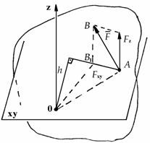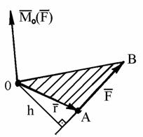

Рис. 5 Рис. 6

Плечо силы относительно точки (в механике), кратчайшее расстояние от данной точки (центра) до линии действия силы, т. е. длина перпендикуляра, опущенного из этой точки на линию действия силы  
Теорема Вариньона: Если система сил, приложенных к абсолютно твердому телу имеет равнодействующую, то момент равнодействующей относительно произвольного центра (оси) равен сумме моментов всех сил системы относительно того же центра (оси).

Изм.

Лист

№ докум.

Подпись

Дата

Лист

КР 280705.65.15.013.05.13

Векторная запись теоремы:

\bar L_O = \sum\limits_{k=1}^N (\bar r \times \bar F_k) = \bar r \times \sum\limits_{k=1}^N \bar F_k = \bar r \times \bar R (5)

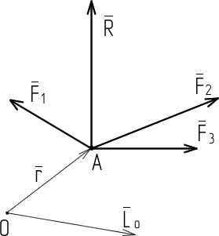

Рис. 7

**Порядок расчета**

Изм.

Лист

№ докум.

Подпись

Дата

Лист

КР 280705.65.15.013.05.13

**Постановка задачи:** Абсолютно жесткая плоская рама закреплена на одном конце при помощи шарнирной неподвижной опоры, а на другом конце

прикреплена к невесомому стержню с шарнирами по концам или к шарнирной опоре на катках (подвижный шарнир). В некоторой точке к раме привязан трос, перекинутый через блок, и несущий на конце груз Р.

Нагрузки имеют следующие значения: *F1=10* кН, *F3=50* кH, *p=26* кН, *M=16* кН·м, *q=5,8* кН/м.

Геометрические размеры тела и угол приняты в виде: *a=1,2* м; *b=1,4* м; **.

**Требуется:** определить реакции связей в опорных закреплениях (реакции опор)

Изм.

Лист

№ докум.

Подпись

Дата

Лист

КР 280705.65.15.013.05.13

Список использованной литературы

1. Краткий курс теоретической механики, С.М. Тарг(415стр.)
2. Краткие методические указания к выполнению курсовой работы по теоретической механике.